如何申请在线验证报告
学信网网址： www.chsi.com.cn/
第一步，访问学信网“学信档案”，使用学信网账号进行登录；
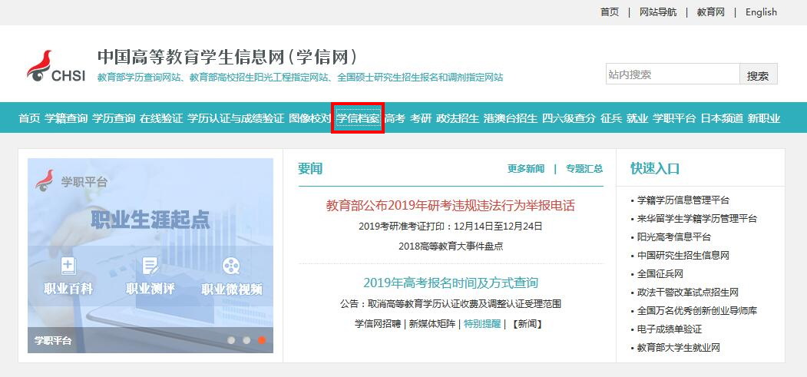
第二步，成功登录后，点击顶部菜单中的“在线验证报告”栏目，可申请《教育部学籍在线验证报告》或《教育部学历证书电子注册备案表》中文版。选择左侧《教育部学籍在线验证报告》。
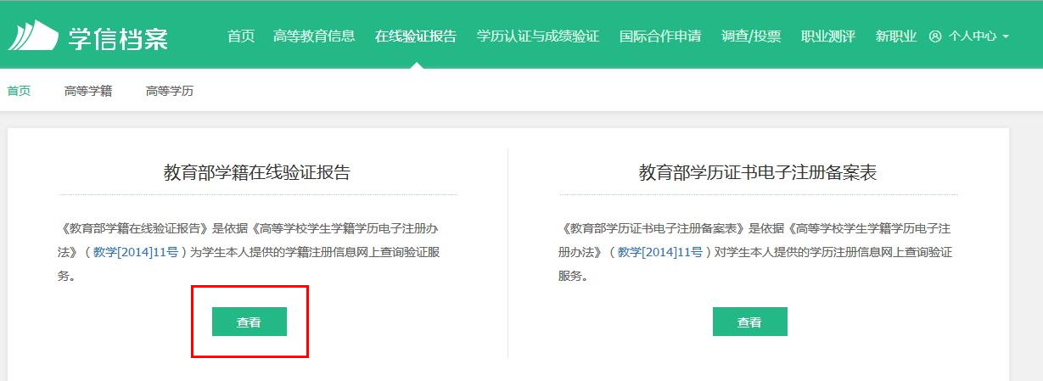
《教育部学籍在线验证报告》样式如下：
